Архангельский государственный технический
университет

КАФЕДРА ТРАНСПОРТНЫХ МАШИН

ЗАДАНИЕ
для контрольной работы по курсу
«ЭЛЕКТРООБОРУДОВАНИЕ»
з\ф

Составил доц. Красильников. .

2007 г.
Электрооборудование автомобилей.

Задание для контрольной работы №1 студентов заочного факультета специальности 1502. При выполнении задания студент должен решить три задачи. Выбор варианта задачи производится из таблицы 1 по двум последним цифрам шифра.

Таблица 1

Последняя цифра шифра | Задача №1 | Задача№2 | Задача№3
01 | 25 | 1 | 25
02 | 1 | 2 | 24
03 | 2 | 3 | 23
04 | 3 | 4 | 22
05 | 4 | 5 | 21
06 | 5 | 6 | 20
07 | 6 | 7 | 19
08 | 7 | 8 | 18
09 | 8 | 9 | 17
10 | 9 | 10 | 16
11 | 10 | 11 | 15
12 | 11 | 12 | 14
13 | 12 | 13 | 13
14 | 13 | 14 | 12
15 | 14 | 15 | 11
16 | 15 | 16 | 10
17 | 16 | 17 | 9
18 | 17 | 18 | 8
19 | 18 | 19 | 7
20 | 19 | 20 | 6
21 | 20 | 21 | 5
22 | 21 | 22 | 4
23 | 22 | 23 | 3
24 | 23 | 24 | 2
25 | 24 | 25 | 1

Условие и методические указания для решения задач.

ЗАДАЧА № 1.

От сети постоянного тока напряжением 220В произвести заряд бывших в эксплуатации аккумуляторных батарей в соответствии со схемой, рис. 1.
Требуется:

- выбрать зарядный ток для каждого аккумулятора, исходя из того, что он должен
заряжаться в одну ступень током нормального заряда до конечного напряжения в
2,7В на один элемент;
- определить величину сопротивлений R1 и R2 в реостатах.

Необходимые для расчёта данные приведены в таблице 2. При расчёте необходимо учесть, что ток нормального заряда не должен превышать величины 0,1∙С${}_{\text{20}}$, т.е. одной десятой от номинальной ёмкости аккумулятора при 20-ти часовом режима заряда.

Условие задачи №1

Таблица 2

№ задачи из таблицы 1 | Марка аккумулятора, номера их указаны на схеме |  |  | Обозначение схемы
№ задачи из таблицы 1 | №1 | №2 | №3 | Обозначение схемы
1 | 6 ТСТ-132 | 3 СТ-50 | 3 СТ-150 | А
2 | 3 СТ-80 | 3 СТ-80 | 6 ТСТ-182 | В
3 | 3 СТ-65 | 3 СТ-65 | 6 ТСТ-132 | Д
4 | 6 СТ-60 | 3 СТ-110 | 3 СТ-110 | Г
5 | 6 СТ-75 | 6 ТСТ-182 | - | Б
6 | 3 СТ-65 | 6 СТ-90 | 6 СТ-90 | А
7 | 3 СТ-65 | 3 СТ-65 | 6 ТСТ-182 | В
8 | 3 СТ-110 | 3 СТ-110 | 3 СТ-150 | Д
9 | 3 СТ-65 | 3 СТ-65 | 3 СТ-95 | Д
10 | 3 СТ-110 | 3 СТ-110 | 3 СТ-150 | Д
11 | 6 ТСТ-45 | 3 ТСТ-150 | 3 ТСТ-150 | Г
12 | 3 СТ-80 | 3 СТ-80 | 6 ТСТ-182 | В
13 | 3 СТ-65 | 3 СТ-65 | 6 ТСТ-132 | В
14 | 6 СТ-60 | 3 СТ-110 | 3 СТ-110 | Г
15 | 6 ТСТ-132 | 3 СТ-150 | - | Б
16 | 3 СТ-65 | 6 СТ-90 | 6 СТ-90 | Г
17 | 3 СТ-65 | 3 СТ-65 | 6 ТСТ-182 | В
18 | 3 СТ-110 | 3 СТ-110 | 3 СТ-150 | Д
19 | 3 СТ-65 | 3 СТ-95 | 3 СТ-95 | Г
20 | 6 СТ-45 | 6 СТ-45 | 6 СТ-90 | Д
21 | 3 СТ-65 | 6 СТ-90 | 6 СТ-90 | Г
22 | 3 СТ-65 | 3 СТ-65 | 6 ТСТ-182 | В
23 | 3 СТ-110 | 3 СТ-110 | 3 СТ-150 | Д
24 | 6 СТ-75 | 6 СТ-90 | - | Б
25 | 6 ТСТ-132 | 3 СТ-150 | 3 СТ-150 | Г

Рис. 1. Схемы соединения аккумуляторных батарей и реостатов (к задаче №1)

А Б 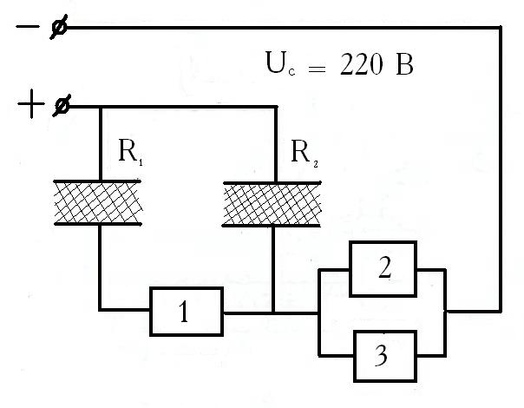 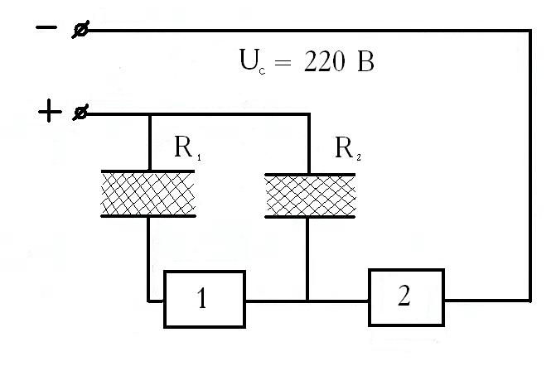

В Г
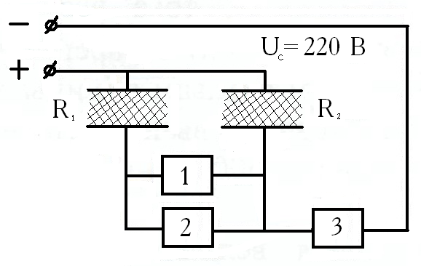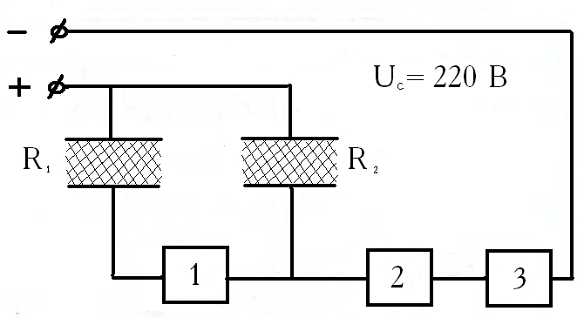
Д
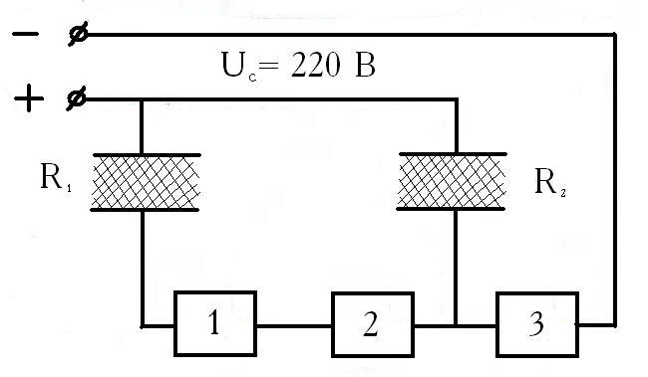

ЗАДАЧА №2.

Построить характеристики первичного тока разрыва $Ι_{P}=ϕ(n)$ и вторичного напряжения $U_{2\text{max}}=ϕ(n)$ батарейного зажигания карбюраторного двигателя по данным таблицы 3.
Для построения кривых необходимо вычислить не менее семи точек, начиная с n = 200${}_{\text{min}−1}$ до 5000${}_{\text{min}−1}$.

Примечание:

- В формулу для определения величины U${}_{2\text{max}}$ необходимо ввести коэффициент η, учитывающий потери при индуктировании U${}_{2}$.

U${}_{2\text{max}}$= ηI${}_{P}$$\sqrt{\frac{L}{C_{1}⋅{\left(\frac{W_{1}}{W_{2}}\right)}^{2}+C_{2}}}$
- В формулу следует подставлять значение индуктивности L и ёмкости С${}_{1}$ и С${}_{2}$ в основных единицах, т.е. L в (Гн) и C в (Ф).
- При вычислении тока разрыва I${}_{P}$ для различной частоты вращения коленчатого вала значение числа е в дробных и отрицательных степенях рекомендуется брать из таблиц показательных функций, приводимых в математических и технических справочниках.

Условие задачи №2.
Таблица 3
Наименование параметров | Номер задачи из таблицы 1
Наименование параметров | 1 | 2 | 3 | 4 | 5 | 6 | 7 | 8 | 9
Число цилиндров двигателя | 4 | 4 | 4 | 4 | 6 | 6 | 6 | 8 | 8
Напряжение системы электрооб., В. | 12 | 12 | 12 | 12 | 12 | 12 | 12 | 12 | 12
Число витков первичной обмотки | 306 | 330 | 290 | 300 | 300 | 312 | 330 | 290 | 315
Число витков вторичной обмотки, тыс. | 21.0 | 19.8 | 18.0 | 18.5 | 18.00 | 19.0 | 18.0 | 22.0 | 20.5
Сопротивление первичной обмотки, Ом. | 4,5 | 4,1 | 4,3 | 1,8 | 1,25 | 1,15 | 1,75 | 1,25 | 1,2
Сопротивление дополнительного резистора, Ом. | отсутствует |  |  | по прилагаемому графику, рис 2
Индуктивность первичной обмотки, мГн. | 45 | 39 | 36 | 30 | 32 | 30 | 40 | 28 | 20
Ёмкость конденсатора, мкФ | 0,25 | 0,20 | 0,17 | 0,30 | 0,27 | 0,30 | 0,23 | 0,23 | 0,21
Ёмкость вторичной цепи, пФ | 100 | 80 | 90 | ничтожно малая |  |  | 30 | 70 | 75
Угол замкнутого состояния контактов, град. | 55 | 50 | 45 | 40 | 47 | 43 | 40 | 30 | 31
Коэф. учёта потерь при индуктировании | 0,70 | 0,67 | 0,75 | 0,72 | 0,67 | 0,75 | 0,72 | 0,77 | 0,87

Продолжение таблицы 3

Наименование параметров | Номер задачи из таблицы 1
Наименование параметров | 10 | 11 | 12 | 13 | 14 |  | 15 |  | 16 | 17 | 18
Число цилиндров двигателя | 8 | 4 | 4 | 4 | 4 |  | 6 |  | 6 | 6 | 8
Напряжение системы электрооборудования, В. | 12 | 12 | 12 | 12 | 12 |  | 12 |  | 12 | 12 | 12
Число витков первичной обмотки | 275 | 306 | 330 | 290 | 300 |  | 300 |  | 312 | 330 | 290
Число витков вторичной обмотки,тыс. | 22.0 | 21.0 | 19.8 | 18.0 | 18.5 |  | 18.0 |  | 19.0 | 18.0 | 22.0
Сопротивление первичной обмотки, Ом. | 1,5 | 4,5 | 4,1 | 4,3 | 1,8 |  | 1,25 |  | 1,15 | 1,75 | 1,25
Сопротивление дополнительного резистора, Ом. | Отсутствует |  |  | по прилагаемому графику, рис 2
Индуктивность первичной обмотки, мГн. | 25 | 45 | 39 | 36 | 30 |  | 32 |  | 30 | 40 | 28
Ёмкость конденсатора, мкФ | 0,16 | 0,25 | 0,20 | 0,17 | 0,30 |  | 0,27 |  | 0,30 | 0,23 | 0,23
Ёмкость вторичной цепи, пФ | 65 | 100 | 80 | 90 | ничтожно малая |  |  |  |  | 30 | 70
Угол замкнутого состояния контактов, град. | 32 | 55 | 50 | 45 | 40 | 47 |  | 43 |  | 40 | 30
Коэффициент учёта потерь при индуктировании | 0,8 | 0.70 | 0.67 | 0.75 | 0.72 | 0.67 |  | 0.75 |  | 0.72 | 0.77

Продолжение таблицы 3

Наименование параметров | Номер задачи из таблицы 1
Наименование параметров | 19 | 20 | 21 | 22 | 23 | 24 | 25
Число цилиндров двигателя | 8 | 8 | 4 | 4 | 4 | 4 | 6
Напряжение системы электро- оборудования, В. | 12 | 12 | 12 | 12 | 12 | 12 | 12
Число витков первичной обмотки | 315 | 275 | 306 | 330 | 290 | 300 | 300
Число витков вторичной обмотки, тыс. | 20.5 | 22.0 | 21.0 | 19.8 | 18.0 | 18.5 | 18.0
Сопротивление первичной обмотки, Ом. | 1.2 | 1.5 | 4.5 | 4.1 | 4.3 | 1.8 | 1.25
Сопротивление дополнительного резистора, Ом. | отсутствует |  |  |  |  | по прилагаемому графику, рис 2
Индуктивность первичной обмотки, мГн. | 20 | 25 | 45 | 39 | 36 | 30 | 32
Ёмкость конденсатора, мкФ | 0,21 | 0,16 | 0.25 | 0.20 | 0.17 | 0.30 | 0.27
Ёмкость вторич- ной цепи, пФ | 75 | 65 | 100 | 80 | 90 | ничтожно малая
Угол замкнутого состояния контактов, град. | 31 | 32 | 55 | 50 | 45 | 40 | 47
Коэффициент учёта потерь при индуктировании | 0,87 | 0,8 | 0,7 | 0.67 | 0.75 | 0.72 | 0.67

Рис. 2. Изменение сопротивления дополнительного резистора в зависимости от частоты вращения коленчатого вала двигателя (условие к задаче №2).

1000
2000
3000
4000
5000
0
1
2
3
4

ЗАДАЧА №3.

Проверить правильность выбора основных агрегатов электрооборудования (мощности генератора и стартера, ёмкости аккумуляторной батареи) для автомобиля, модель которого указана в таблице 4 (рекомендуемая литература: №6 и №1 ).

Условие задачи №3.
Таблица 4

№ | Модель | № | Модель | № | Модель | № | Модель | № | Модель
1 | ГАЗ-5204 | 6 | МАЗ-5335 | 11 | ЗАЗ-968М | 16 | ЛАЗ-695Н | 21 | ГАЗ-14
2 | ГАЗ-53Л | 7 | КрАЗ-257 | 12 | ВАЗ-2106 | 17 | ИЖ-21251 | 22 | МАЗ-6422
3 | ЗИЛ-130 | 8 | ГАЗ-24 | 13 | ГАЗ-13 | 18 | ЗИЛ-133ГЯ | 23 | УАЗ-469
4 | УРАЛ-375 | 9 | Москвич-2140 | 14 | ЛуАЗ-969М | 19 | УРАЛ-4320 | 24 | БелАЗ-540А
5 | КамАЗ-5320 | 10 | ВАЗ-2101 | 15 | ПАЗ-321 | 20 | ЛиАЗ-677 | 25 | РАФ-2203

СПИСОК ЛИТЕРАТУРЫ

1. Акимов С.В., Боровских Ю.П., Чижков Ю.П. Электрическое и электронное оборудова ние автомобилей. –М.: Машиностроение, 1988. -280 с.
2. Данов Б.А., Рогачев В.Д. Электронные приборы автомобилей. –М.: Транспорт, 1992. -76с.
3. Боровских Ю. И. Электрооборудование автомобилей. –М.: Транспорт. 1971.-192с.
4. Резник А.М. Электрооборудование автомобилей. –М.: Транспорт, 1990. -256с.
5. Чижков Ю.П. Электрооборудование автомобилей. Курс лекций. Часть 1 и 2.-М.: Машиностроение, 2004. -254 и320с.
6. Можаев В.Н. Электрооборудование армейских машин. –М.: Воениздат, 1872.

